АЙМГИЙН 3 ҮЕИЙН АЛТАН ХЭЛХЭЭ ЧУУЛГА УУЛЗАЛТ

Аймгийн ЗДТГ, Ахмадын хороо, ГБХЗХГ, БСУСГ, "Тэнгэрийн тэмдэг" хүүхдийн театр хамтран зохион байгуулсан гурван үеийн Алтан хэлхээ чуулга уулзалтанд сумаас төлөөлөгчөөр Н.Жаргалсайхан, сургуулийн ажилтан Г.Цэрэнжаргал, 7-р ангийн сурагч Б.Монголмаа,Урилгаар Соёлын төвийн эрхлэгч Т.Мөнхцэцэг нар оролцов. Тус чуулганд дунд үеэ төлөөлөн Т.Мөнхцэцэг үг хэлж, 3 үеийн тоглолтонд МУ-ын СТА Жаргалсайхан нар оролцлоо. Аймгийн чуулганд ахмад, дунд, залуу үеийн төлөөлөл 100 гаруй төлөөлөгч, Хөдөлмөрийн баатар, гавьяатууд оролцсон сайхан арга хэмжээ боллоо.

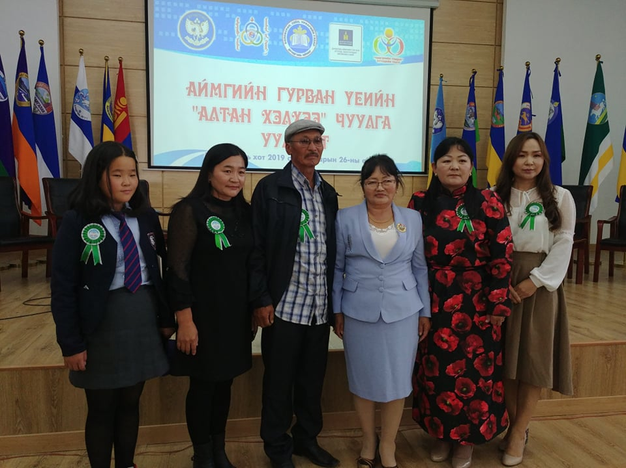

3 ҮЕЭ ТӨЛӨӨЛЖ ОРОЛЦСОН ТӨЛӨӨЛӨГЧИД